中間発表 スライド設計書 v2
論文題目：水晶振動発振器の位相同期制御による高純度信号作成
福井晴士郎 ／ 指導教員：齋藤 晴雄
※ FB反映：卒論（20250205）の章構成・フォーマットに準拠して全体を再構成。Q&Aはカット、サブタイトルなし。卒論で確立した測定法を土台に位置づける。
■ フォーマット方針（卒論 20250205 に準拠）
・配色：濃紺アクセント＋白背景＋黒文字
・見出し：「0X. セクション名」、左に濃紺の縦バー
・Index：番号付きシェブロン（01–06）
・箇条書き：■（第1階層）／●（第2階層）／→（補足）
・表：濃紺ヘッダ（白文字）＋淡灰の交互行
・目標は「課題1／課題2」で提示（卒論流）
■ 00. Index（章構成）
・01 研究背景
・02 本研究の目標
・03 先行研究
・04 研究方法
・05 実験と結果
・06 考察と今後の展望
・（Appendix）
01. 研究背景
1-1 前提
・通信・測位・計測といった技術は、基準となる正弦波信号の純度に支えられている
・位相雑音＝位相のゆらぎ。純度が高いほど各応用の性能が向上する
1-2 現状
・最高純度は原子時計・水素メーザー（大型・高価で外部基準に依存）
・GPS規律発振器（GPSDO）：毎秒パルスは大気・電離層で数nsのゆらぎ。長時間で平均され純度向上、10秒〜1分では精度が得にくい
・OCXOは短時間の安定度に優れるが単体には限界
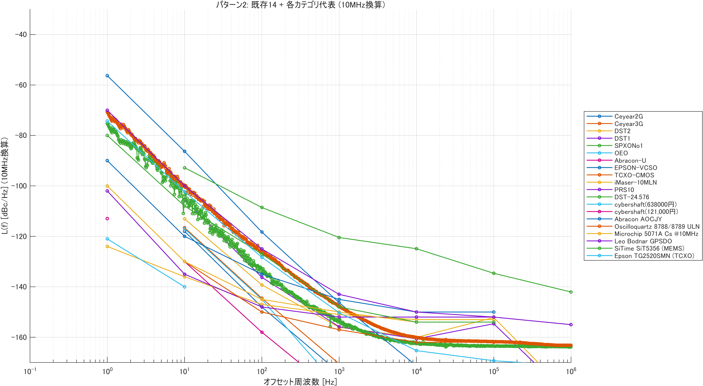
図：市販各機の位相雑音（10 MHz 換算）
1-3 課題
・近傍（0.01–0.1 Hz）の純度をどう高めるかが論点（卒論の『0.1 Hzへの帯域拡張』と地続き）
▼ 決めること／悩み
・dBc/Hz図のパターン選択（P2推奨）／0.01–0.1 Hzの扱い（市販は1 Hz止まり）／本研究データ重畳の有無
02. 本研究の目標
・課題1：安価な水晶発振器（OCXO）で、可能な限り高純度な基準信号源を実現する
・課題2：複数のOCXOを同期・平均し、単体を超える（無相関雑音は平均で N台 1/N、2台で約3 dB改善）
－ そのため ①雑音を加えずに同期する制御 ②近傍位相雑音の高分解能測定 が必要
・究極のゴール：位相雑音のない理想的な正弦波
▼ 決めること／悩み
・『2台で約3 dB』を主張に出すか（未実証＝今後に書くのが安全）
03. 先行研究
・Chang–York (1997)：
－ 結合発振器の位相雑音 1/N 理論（原典）
・Rubiola『Phase Noise…』(2008)：
－ 位相雑音・周波数安定度の計測の基盤（卒論でも引用）
・Rubiola–Giordano (2010)：
－ 相互相関による f < 1 Hz の位相雑音計測
・Zhang ほか (2015)：
－ 光結合アレイで位相雑音が 1/N になることを実証
・位置づけ：10 MHz の水晶発振器を能動的フィードバックで複数同期し位相雑音を改善した報告は確認されていない
▼ 決めること／悩み
・4件を表で出すか文章か。新規性の言い回し（学術表現で）。
04. 研究方法
4-1 アプローチ：同期して平均する
・互いに無相関な雑音は平均で打ち消し合い、N台で 1/N（2台で約3 dB改善）になる
・国際原子時（TAI）の発想を小規模・実時間で水晶発振器に適用。平均には各発振器の位相が揃う必要
4-2 実験系
・OCXO 2台、デジタルオシロ（SIGLENT）で位相差（FRFR）を観測、NI製DAQで制御電圧を一方へ印加
・PIC（マイコン）で 10 MHz → 48 kHz に変換し、TASCAM でステレオ録音 → ヒルベルト変換で解析
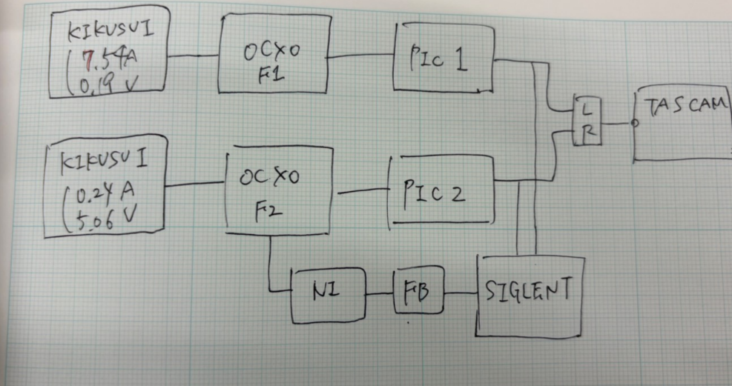
図：実験系ブロック図（手書き・清書予定）
4-3 測定法：オーディオレコーダを使う理由（卒論の測定法を継承）
・卒論で確立した『録音による低オフセット位相雑音測定』を本研究へ継承・発展
・オシロのFRFRは精度が得にくい／録音＋ヒルベルトは高精度（10秒測定で std 20–30 ps）／長時間測定が可能で 0.01–0.1 Hz に向く
－ 卒論：DFTの最小周波数 Δf=0.1 Hz には10秒測定が必要 → オシロは25Gサンプルで非現実的、レコーダは1.92Mサンプルで実現可能（サンプル数比較表）
4-4 予備実験：フィードバックのための感応度同定
・最小電圧ステップ応答からプラントゲインを同定：K ≈ 860 ns/(V·s)（当初想定の約10倍）。G(s)=K/s として扱える
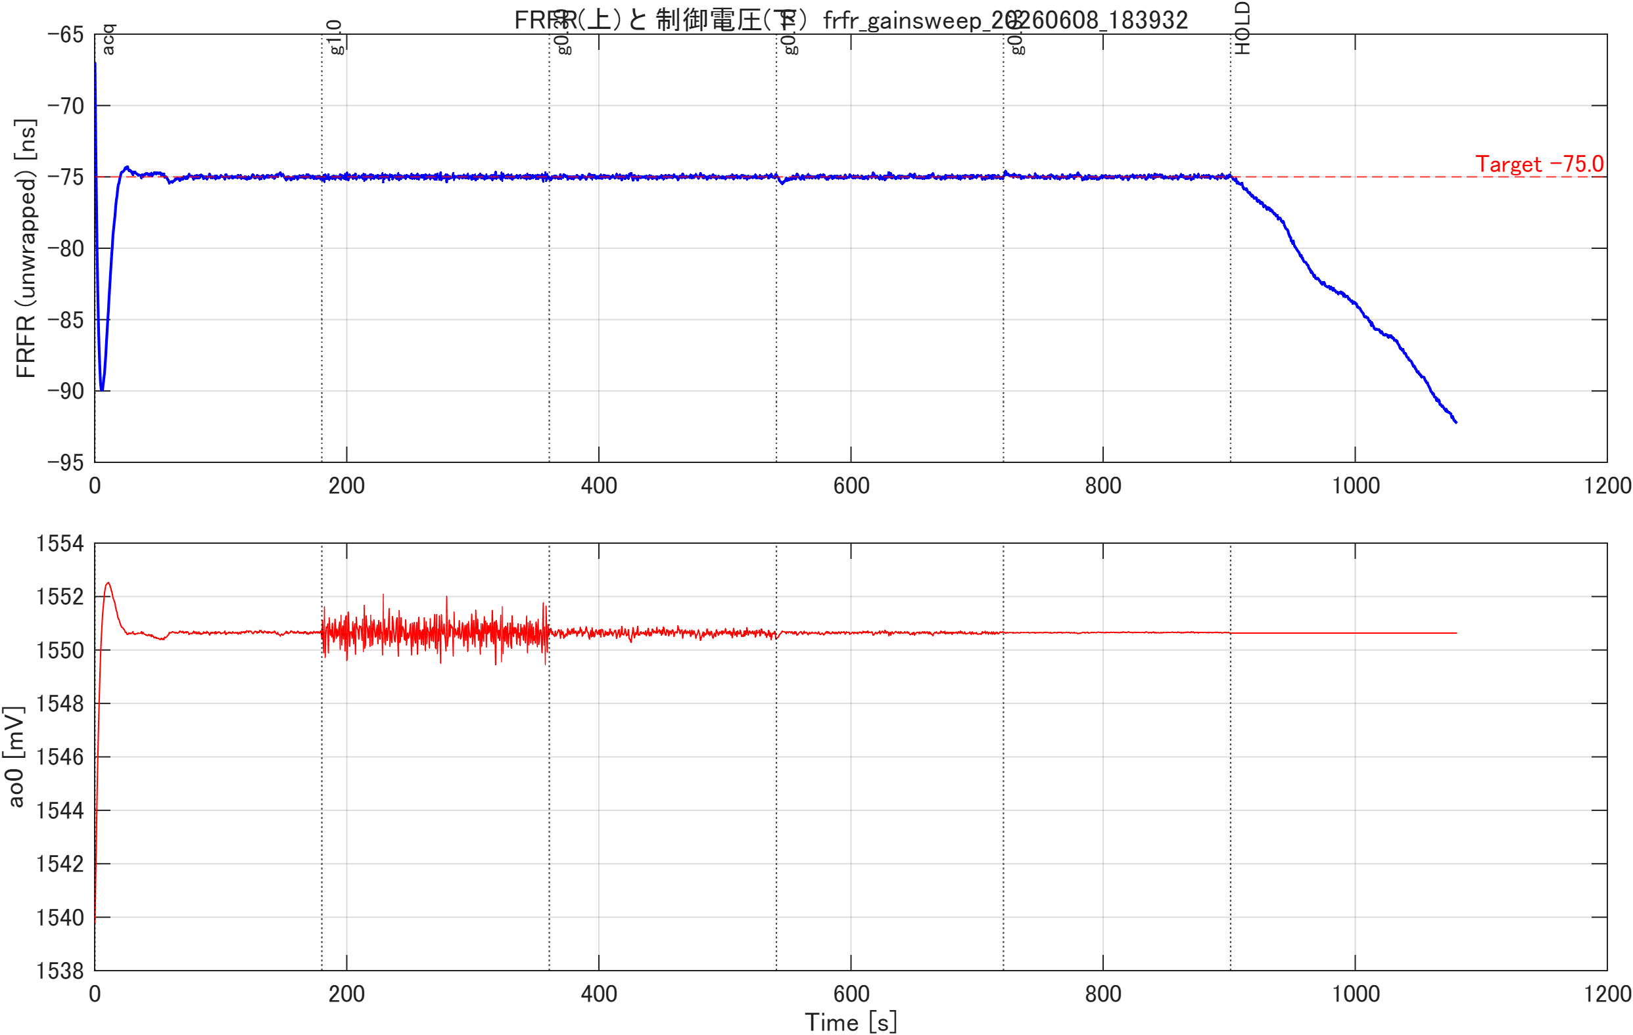
図：ゲインスイープの時系列（260608） ※K同定の専用図は作成予定
4-5 制御則（FBロジック）
・制御ループ：目標FRFR → 誤差 → 制御則（PC・MATLAB, 状態空間FB）→ 制御電圧 → OCXO → FRFR → 観測
・更新式：積分型 u[k]=u[k−1]−Kp·freq_err（Phase 1）、Ki·e_phase を加えて指定値追従（Phase 2）
・実測モデルに基づき『必要な分だけ電圧を動かす』設計。比例・微分制御は過剰動作で短期の雑音を生む。状態方程式（状態空間）で定式化
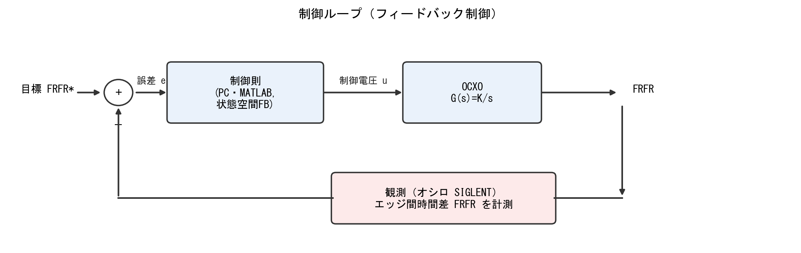
図：制御ループ（フィードバック制御, 新規作成）
▼ 決めること／悩み
・4-3で卒論の測定法をどこまで詳述するか（重複回避）／4-4のK同定図を260605データから作成／4-5は最新FBコード（260608・260610）で更新式・状態空間を精緻化
05. 実験と結果
・実測モデルに基づくFBで追従ゲインを適切に選ぶ
・無制御（開ループ保持, HOLD）と同等の近傍位相雑音のまま同期できることを実測で確認（差 ≈ 0 dB）
・比例・微分制御は短期の位相雑音を生む（対比）。『同期する際に雑音を持ち込まない』段階に到達
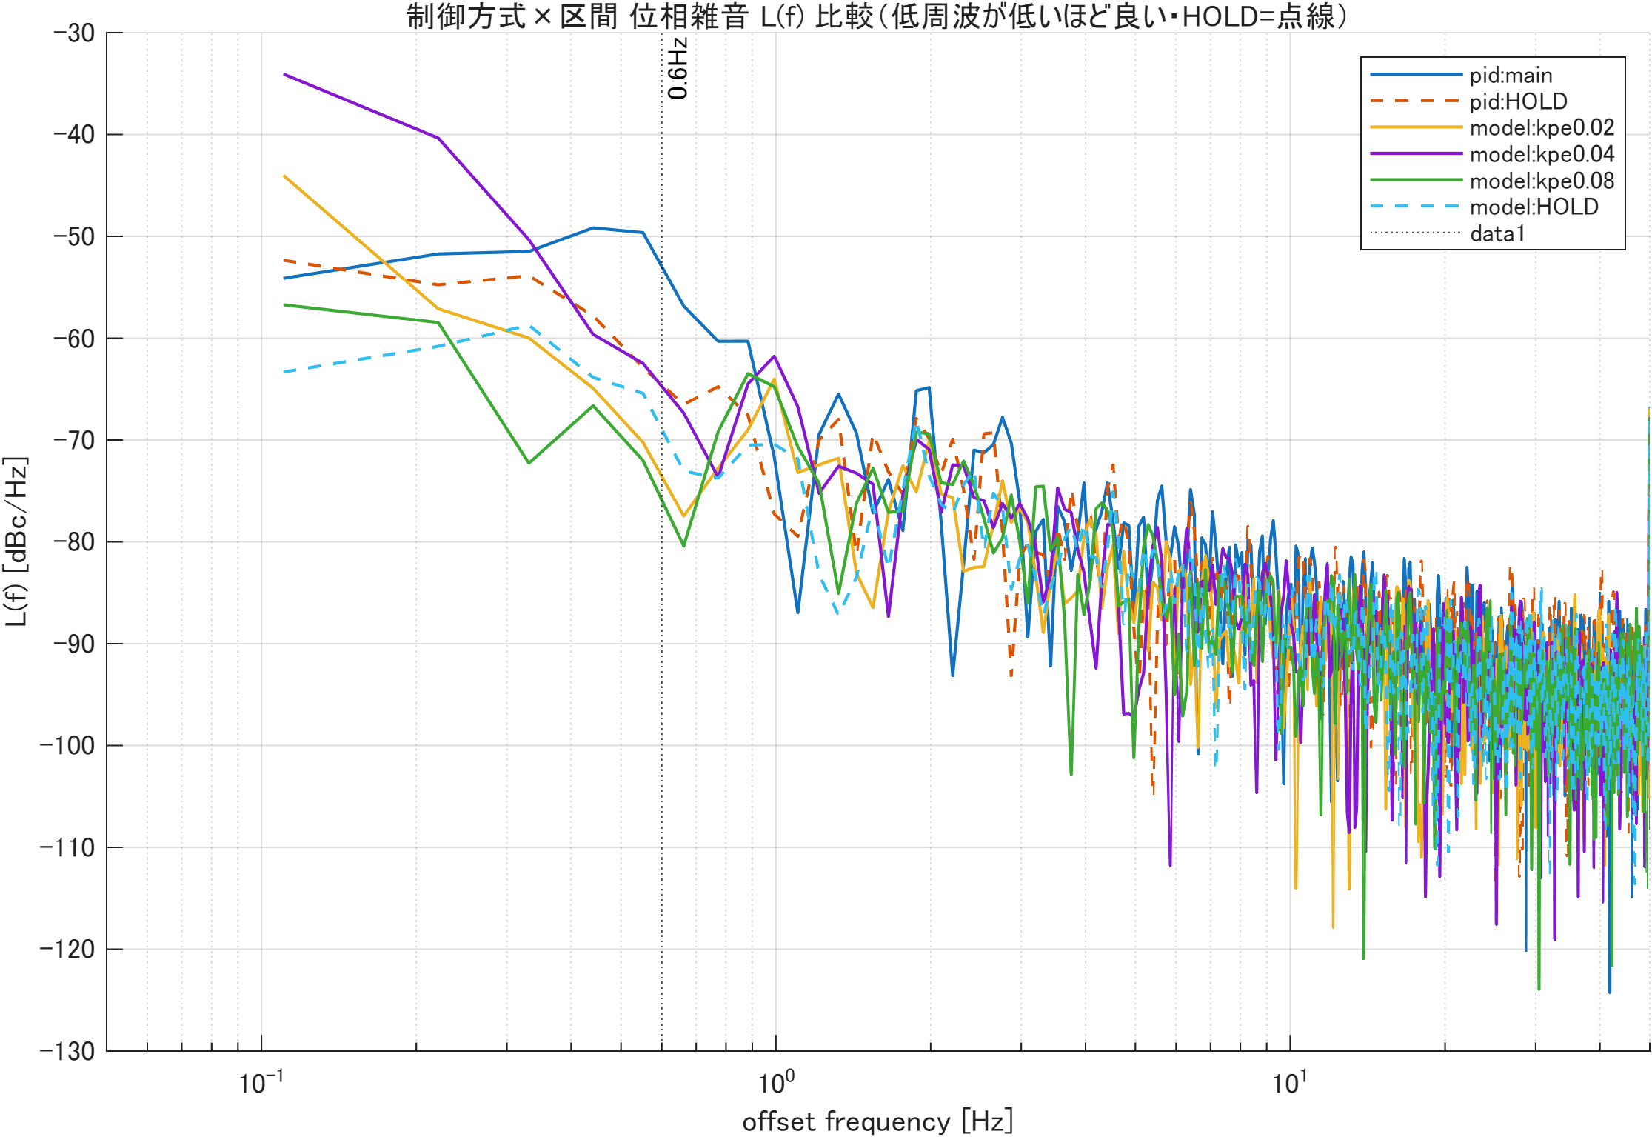
図：位相雑音 L(f) 比較（比例微分 / モデルFB / HOLD）
▼ 決めること／悩み
・比較図そのまま か モデルFB/HOLD 2枚並べ か。代表 kpe・jitter 併載の判断
06. 考察と今後の展望
・考察：実測モデルに基づく制御により、雑音を注入せずに同期する段階に到達した
・今後：同期した2台を合成器で平均し単体比 3 dB の改善を実証 → N台へ拡張 → 双方向（相互）結合へ発展
▼ 決めること／悩み
・アラン分散・市販基準（GPSDO 等）への接近を今後にどこまで書くか
（Appendix・任意）
・単位換算（dBc/Hz ↔ 秒・ps）、Rubiola の power laws / Allan variance（卒論Appendixに準拠）
■ 決めること・悩み（総まとめ）
・全体：卒論の6章構成へ再編（研究背景／本研究の目標／先行研究／研究方法／実験と結果／考察と今後の展望）。Q&Aはカット。
・01：dBc/Hz図のパターンと 0.01–0.1 Hz の扱い
・04-3：卒論の測定法（録音・分周・サンプル数比較）をどこまで再掲するか（重複回避）
・04-4：K≈860 の同定図を 260605 データから作成
・04-5：最新FBコードに基づき更新式・状態空間を精緻化
・章ごとの枚数配分（卒論は本編13枚）

